# P8超频分析

系统端：

频率的调节通过dfs_msg消息方式和DFS子系统进行交互，由DFS进行配置：

以下是获取和设置频率的内核接口

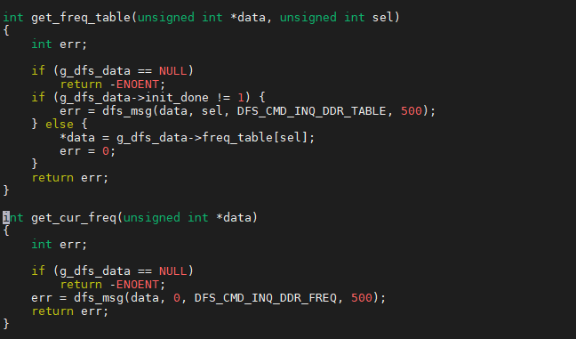

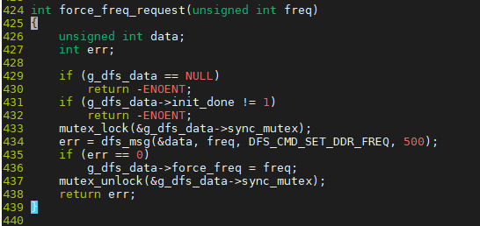

DFS对应固件sharkl5pro_cm4.bin,这部分是不开源的，所以超频必须DFS固件本身支持才行

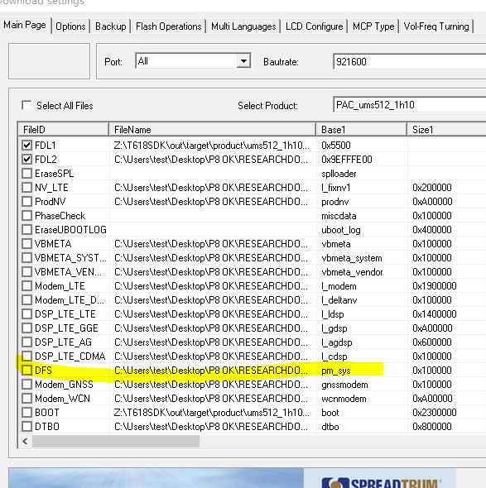

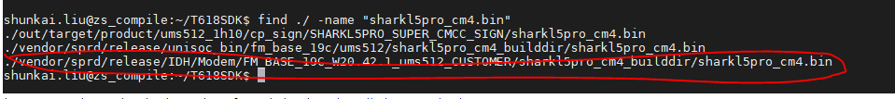

FDL/SBL端：

在文件ddrc_init.c中

sdram_init（）函数进行DDR的初始化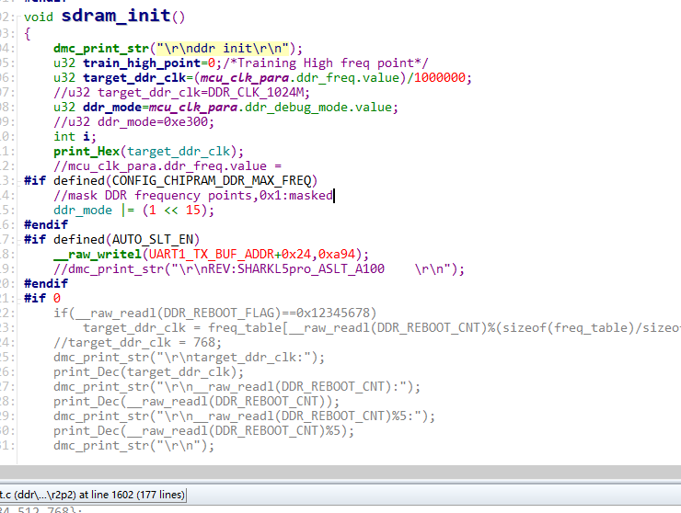

其中配置的各个频点的Timing在ddrc_tmg_cfg.c中，包括dmc和phy两部分

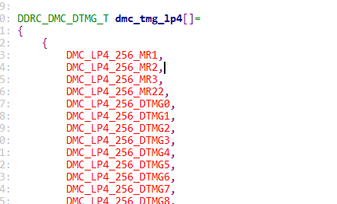

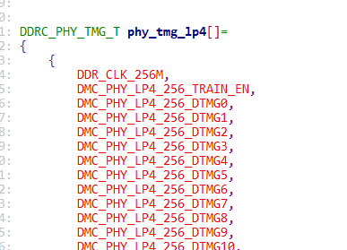

频点参数对应的是：

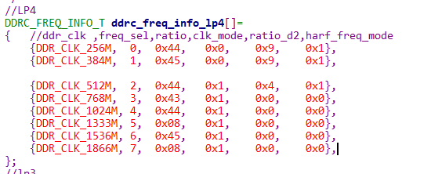

最终通过函数sw_dfs_go来设置选择的DDR频率

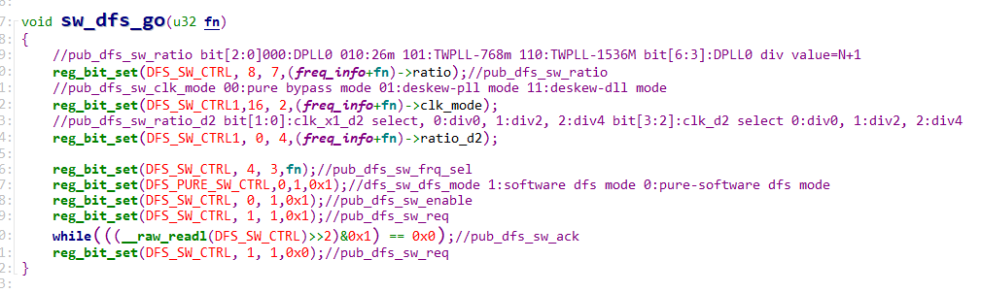

目前频点数分别对应fn：0-7，约定中也是固定使用3bit来表示，所以频点数已经改不了



实际测试，修改freq_info的参数，在系统中读取的DDR频率还是没变化，直接影响频率的是，看设置貌似也是通过DFS来设置DDR频率的。